Праздник Масленицы для детей старшего дошкольного возраста.
Цели и задачи:
1.Создание положительного эмоционального настроя детей;
2.Совершенствование знаний о народном празднике масленица, традициях его празднования;
3.Закреплять умение выступать на сцене, чувствовать себя уверенно;
4.Совершенствоватькоммуникативные навыки.
Ход.
Звучит веселая русская народная музыка.
Дети собираются в музыкальном зале, (у девочек одеты русские платки и шали, щеки у детей накрашены) .Стоит чучело Масленицы.

Ведущий:
Собирайся народ! 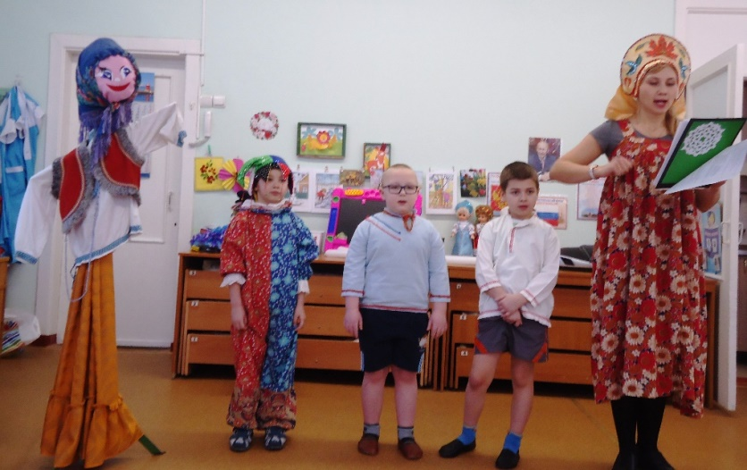
В гости Масленица ждет
Мы зовем к себе Тех
Кто любит веселье и смех,
Ждут вас игры, забавы и шутки,
Скучать не дадут ни минутки!
Масленицу широкую открываем,
Веселье начинаем!
Ой, как много здесь гостей,
Ждет вас множество затей.
Будем петь да играть
Старину вспоминать!
Позвольте спросить, какой же сегодня праздник?
Масленица - семейный праздник и мы
собрались всей нашей большой, дружной семьей, чтобы отметить этот праздник, как это делали в
старину.
Ведущий:
Подходи, Честной народ!
Становись в хоровод!
Чтобы было веселей,
Торопи своих друзей!
Исполняется хоровод с инсценировкой русской народной песни «Как на тоненький ледок».
(Звучит веселая музыка, выбегает Скоморох).
Ванька:
Здравствуйте, мальчишки, широкие штанишки
Смешливые девчонки, короткие юбчонки
Я – скоморох Ванька
По всему свету гуляю
Все на свете знаю
Пришел к вам позабавиться да повеселиться
Праздник Масленицы встретить!
А у Масленицы герой один— Круглый и вкусный, а зовут его?..
Дети: Блин!
Ванька:
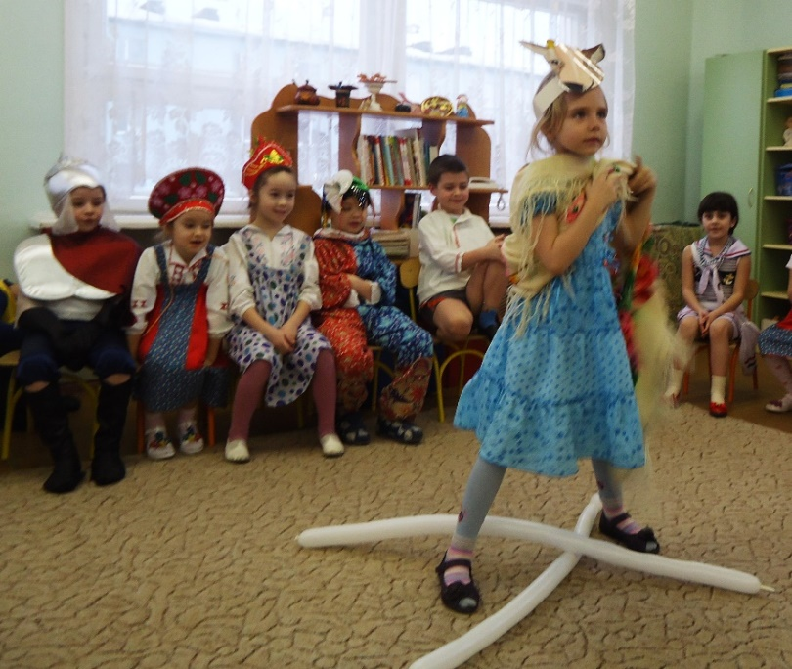
Чтоб поднять вам настроенье
Я устрою представленье
Тили –тили, трам –тарам
Роль блина сыграю сам!
(Надевает шапочку блина, нарумянивает щеки).
Ванька: Позвольте представиться:
я –блин
На весь свет один
Всех моих братьев съели
А меня не успели
Только на меня раскрыли роток
А я — шмыг и наутек!
Будем петь и развлекаться
Танцевать и кувыркаться!
Общий танец « Топа –топ»
Слова к танцу: Топа –топ, топа –Топ
Топа –топа, топа-топ
Хлопай –хлоп, хлопай –хлоп
Хлопай, хлопай, хлопай хлоп
Прыг да скок, прыг да скок
Прыг да скок да прыг да скок
Ножку –раз, ножку –два
Вот как пляшет детвора
Сели –встали, сели –встали
И нисколько не устали и т.д.
(Звучит музыка, появляется скоморошина
Маруся, одета в русский сарафан,
на голове шапочка в
форме оладьи).
Маруся:
Я от бабушки ушла
Я от дедушки ушла
По снежочку я пошла...
Ой. ребятишек я нашла!
Эх, сейчас поозорую
И игру вам подарю я!
Игра « Масленица»
Слова к игре:
А я — масленица
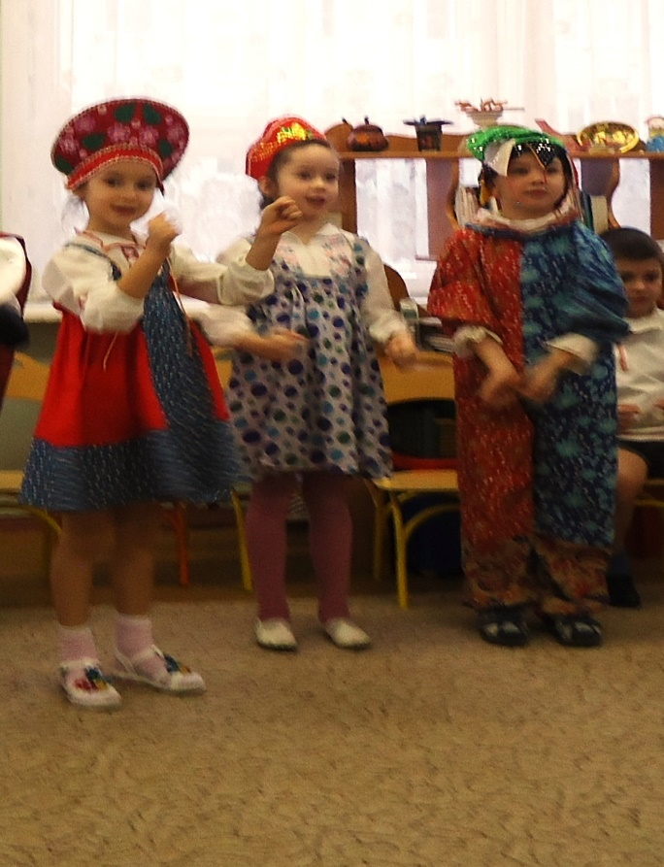
Я не падчерица
Со платочком хожу
К вам сейчас подойду
(между детьми) На плече платок лежит
Кто быстрее побежит?
Ванька:
Ты кто такая, мне ответь?
Маруся:
Да я сестрица твоя, Оладушка!
Меня, как и тебя. испекла бабушка
Ванька:
А почему ты такая маленькая?
Маруся: А на меня муки не хватило.
Ванька: А почему на тебя муки не хватило?
Маруся:
Вся мука на тебя ушла.
Ванька:
Ну, что ж, теперь мы – братец и сестрица.
Вместе будем веселиться!
Маруся:
Итак, песенка о нас, споем все вместе о том, как бабушка пекла блины –оладушки.
Песня « Ладушки»
Маруся:
(всматривается в Ваньку)
Вот вопрос меня тревожит
На кого наш блин похожий?
Очень знакомое личико!
Ванька:
Мое личико похоже на блинчик!
Маруся: А еще на кого?
Ванька: Я на дедушку похожий?
Дети:
Нет!
Ванька: Я на бабушку похожий?
Дети:
Нет!
Ванька:
Я – красивый и пригожий?
Дети:
Да!
Маруся:
Да, красив ты и пригож
Ты на солнышко похож!
Ванька:
Я на солнышко похожий
Пойду в гости к солнцу я
Вас с собой возьму, друзья!
Маруся:
Надо к солнышку сходить
Надо солнце разбудить
Чтоб скорей пришла весна
Пробудилась ото сна
Логоритмическая игра « Радуга – дуга»
Не по лесу, по тайге, а по радуге –дуге ( идут по кругу)
Мы ногами топ – топ – 2 раза
А под нами, а под нами ходят тучи с облаками
Шлеп, шлеп.... ( шлепки по коленям)
Мы, как птицы полетели
Хлоп......( машут руками)
И на облако присели, стоп! ( приседают)
(Маруся показывает детям солнышко обратной стороной)
Ванька: Ребята, посмотрите, солнышко спит
Надо нам его разбудить
(Дети читают заклички)
1. Ну – ка, Солнце, просыпайся
В чисто небо выбирайся
Будешь по небу ходить
Песни петь и всем светить
2. Солнышко, Солнышко, выгляни в окошко
Солнышко, Солнышко, покажись немножко
Тут твой любимчик – симпатичный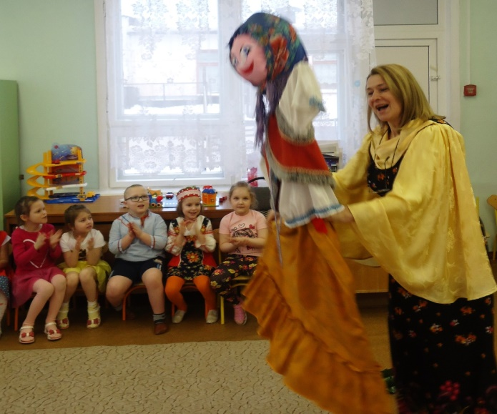
Ванька:
Молчит, Солнышко, не улыбается, совсем загордилось!
Маруся: Тут что- то не так! Что- то с Солнышком случилось?!
(Звучит музыка, выбегает Баба Яга)
Баба Яга:
Здравствуйте, ребятушки!
Здравствуйте, Оладушки!
Что, не получается Солнышко разбудить да Весну - красну встретить? Это я постаралась. Мне и
самой в моем дремучем лесу с солнышком хорошо живется!
Ванька:
Ах, ты, Баба Яга, костяная нога, верни радость нашему солнышку.
Баба Яга: Это я -то костяная нога? Ты что, совсем от жизни отстал?! Вспомнил, когда
это было-то! Я – Баба, современная Яга
Мне жизнь такая дорога
Никого не нужно есть,
Пенсия большая есть,
Телевизор, телефон,
Видеомагнитофон,
Есть машина у меня !
Так что ступа не нужна.
В триста лет я молодая,
Не худая, не больная,
И нога не костяная.
Посмотрите на меня-
Как мила и как умна!
Ванька: Ты прости меня, Ягуся, это я не подумав сказал. Ты очень даже симпатичная.
Баба Яга: Вот то-то же. Ну, ладно, поиграете со мной, тогда и Солнышко ваше расколдуется.
Игры:
1. «Береги ноги» (перепрыгивание через метлу)
2. «На метле, как на коне» —эстафета
3. «Прыжки в мешках»
4. Эстафета «Тачка» (Выбирается ребенок
- «тачка», который должен перевезти свою команду на противоположную
сторону)
5. «Всем нам весело живется»
Слова к игре: Всем нам весело живется
Мы в ладоши хлопаем
Хлоп – 4 раза
Я беру себя за лоб ( колено, любые части тела)
(Б.Я поворачивает Солнце лицевой стороной)
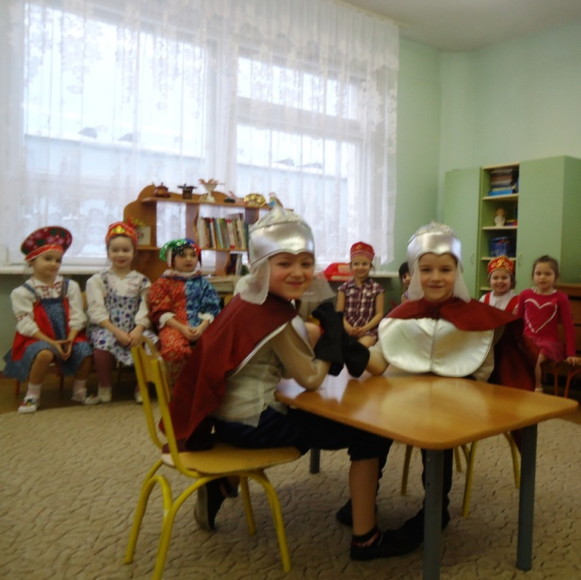
Ванька:
Вот и стало светлее
Вот и стало теплее
Скоро птицы прилетят
И комары запмщат
Уж ты, ласточка,
Ты, касаточка,
Ты возьми ключи
Запри Зиму, отопри Лето!
Маруся:
Пора уходить Зиме холодной
Пора и с Масленицей, нашей гостьюшкой попрощаться.
Сжигают Масленицу
1р:
Широкая Масленица
Мы тобою хвалимся
На горах катаемся
Блинками наедаемся
2р:
Как на масленой неделе
Из печи блины летели
Масленица,
угощай
Всем блиночков подавай.
(Ванька и Маруся выносят самовар и поднос с блинами).
Ванька: Тинка –тинка
Подай блинка
Оладушка – прибавушка
Масляный кусок
Маруся:
С пылу, с жару разбирайте
Похвалить не забывайте
С пылу, с жару, из печи
Все румяны, горячи
Песня "Ой, блины"
Как на Масляной неделе
Мы блиночков захотели.
Ой, блины, блины, блины,
Вы блиночки мои.
Наша старшая сестрица
Печь блины-то мастерица.
Ой, блины, блины, блины,
Вы блиночки мои.
На поднос она кладет,
И сама на стол несет.
Ой, блины, блины, блины,
Вы блиночки мои.
Гости, будьте же здоровы,
Вот блины мои готовы.
Ой, блины, блины, блины,
Вы блиночки мои.
Угощение блинами с чаем
